МБОУ Безымянская ООШ №28
Отчет
о проведении «Дня профилактики жестокости и агрессивности»
16 ноября 2022 года в нашей школе прошли мероприятия, посвященные Единому дню профилактики жестокости и агрессивности.
Во всех классах классными руководителями были проведены классные часы с показом мультфильмов, презентаций.
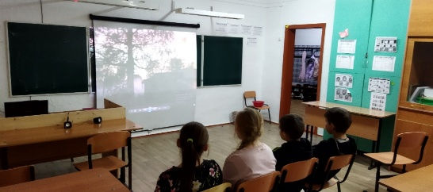
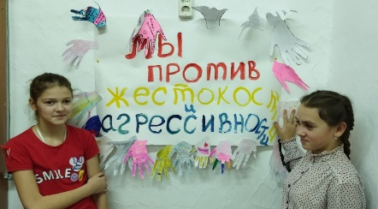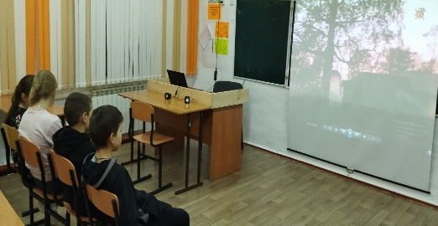
Также ребята нарисовали рисунки в виде ладошек, на которых написали те человеческие качества, которые хотели бы видеть в людях.
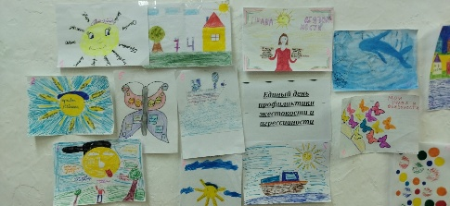
В библиотеке состоялась выставка книгопечатной продукции «Доброта, толерантность, уважение».
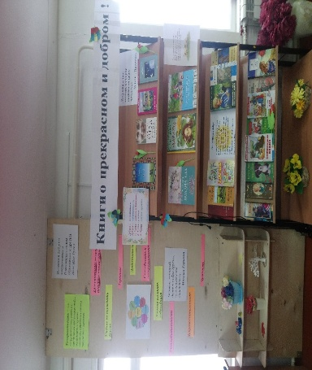
Классными руководителями были проведены родительские собрания по профилактике семейного неблагополучия.
В 7-9 классах был проведен круглый стол «Что значит быть толерантным». Ребята обсуждали причины появления жестокости, детьми были отмечены основные причины агрессии- это влияние телевидения и СМИ, неравенство, обнищание, зависть. Также с ребятами на примерах были разобраны последствия агрессивного поведения, а также обсуждена тема «За какие преступления наступает уголовная ответственность с 14 лет и какие виды наказаний могут быть применены к несовершеннолетним. Во время беседы учащиеся посмотрели социальный видеоролик
В конце мероприятия, учащиеся резюмировали: что борьба с насилием и агрессией – это в первую очередь, неуважительное отношение друг к другу, нужно быть толерантным, добрым, терпимым, понимающим.

Социальный педагог: Поведа В.В.

